ANEXO CENTRO DE PROCESADO DE DATOS



PEDRO RUIZ NÚÑEZ

- Niveles en un CPD. (TIER)

- Tiene 4 niveles o tiers los cuales son los siguientes:

Tier 1 → Básico : Sirve para hacer interrupciones planeadas o no planeadas y suele ser la que tiene mas fallos ya que no esta protegida como las demás

Tier 2 → Componentes redundantes : Son para tener repuestos por si algún equipo falla y se derive a el

Tier 3 → Mantenimiento concurrente : Es el usado para que todos los equipos o componentes funcionen a pleno rendimiento, suelen estar preparados para ser Tier 4

Tier 4 → Tolerancia a fallos : Es el mas sensible de todos ya que es el que esta todo el tiempo activo mas que los demás y por ello es el que mas seguridad y fiabilidad tiene que tener

- ¿En qué consiste la refrigeración por salas, la refrigeración por racks y la refrigeración por filas? Ventajas e inconvenientes.

Salas → Sirve para nivelar toda la temperatura del CPD aunque no es un beneficio porque no sabemos si alguna esta menos caliente o mas

Filas → Se usa para nivelar un cantidad de servidores determinada por ello podemos saber cual fila o grupo esta mas fría o mas caliente

Racks → Es única para cada servidor racks que haya por consiguiente como la tendremos para cada uno sabremos cual no va en optimas condiciones

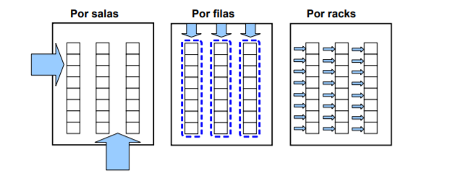
- La descarga en sistemas de extinción que usa extintores de tipo halocarbonado tiene ciertos riesgos. ¿Cuáles son y cómo se miden?
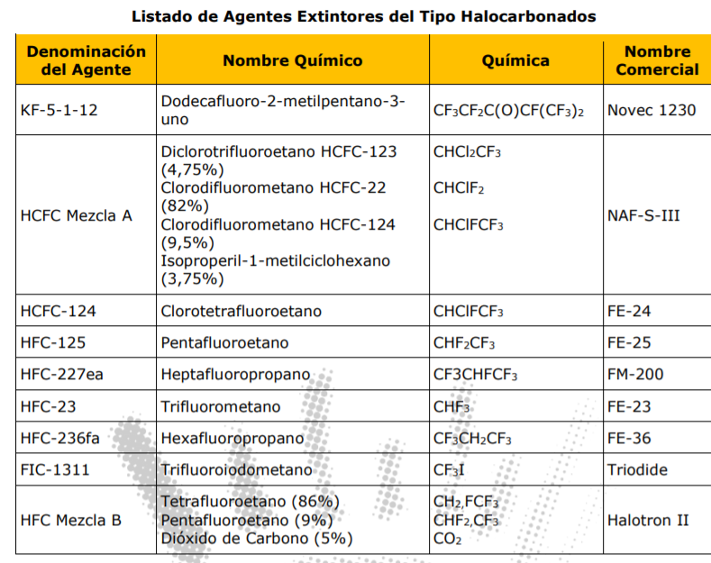

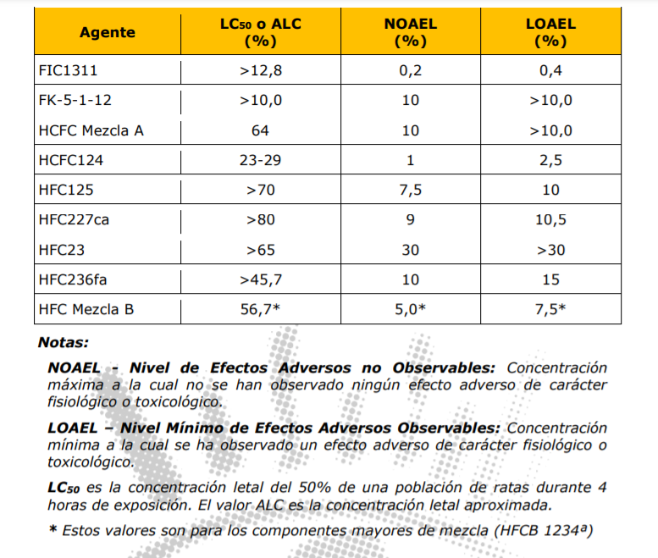

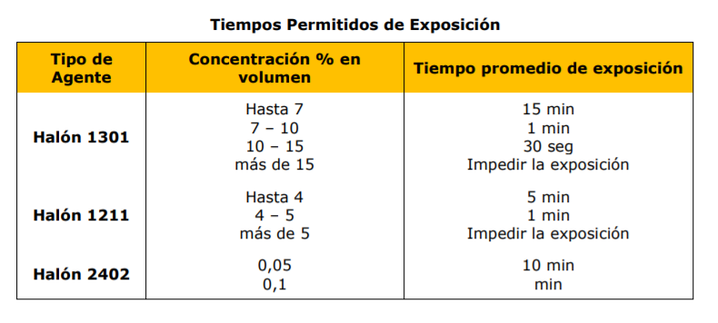

- Servidores tipo Blade.

- Es un equipo que funciona él solo y muy compacto que en el alberga en un chasis una gran cantidad de placas integradas y modulares, donde sera utilizada para el centro de procesado de datos para ahorrar espacio y reducir consumo
- Averigua qué son los códigos IP que hacen referencia a los grados de protección. ¿Qué tipo de grados existen? ¿Qué significa su cifra?

- Son los que protegen equipos electrónicos y eléctricos frente a elementos externos
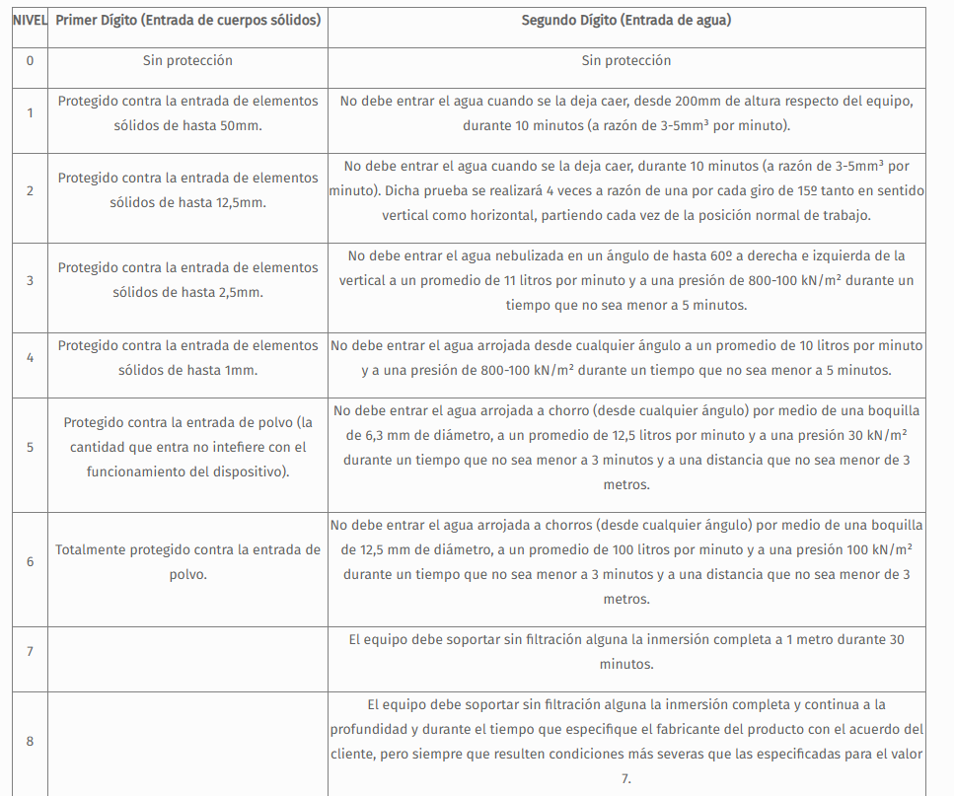
- El código IK también se trata de un sistema de codificación para indicar grados de protección. ¿Cuáles son sus posibles valores y qué indican?

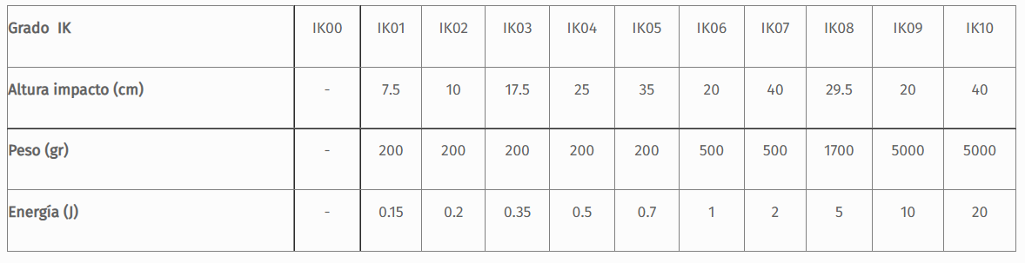
- Es utilizado para la resistencia mecánica a impactos nocivos

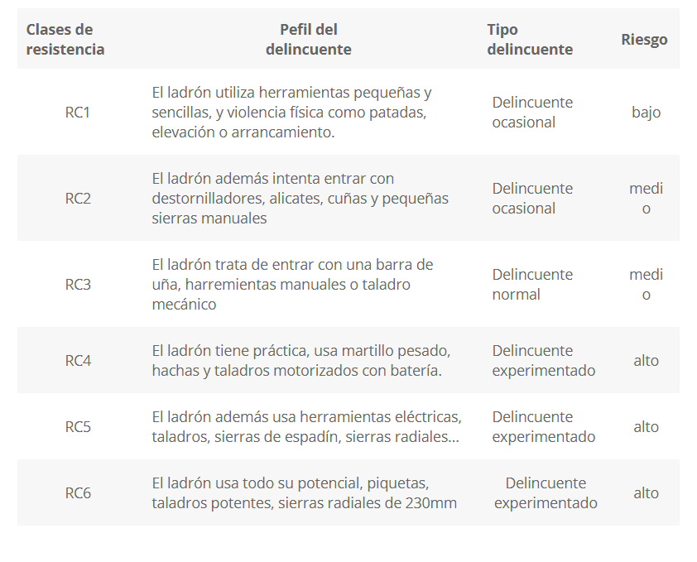
- Los indicadores WK indican la resistencia antirrobo. ¿cuál es el que más protege, ante qué y cuánto tiempo?
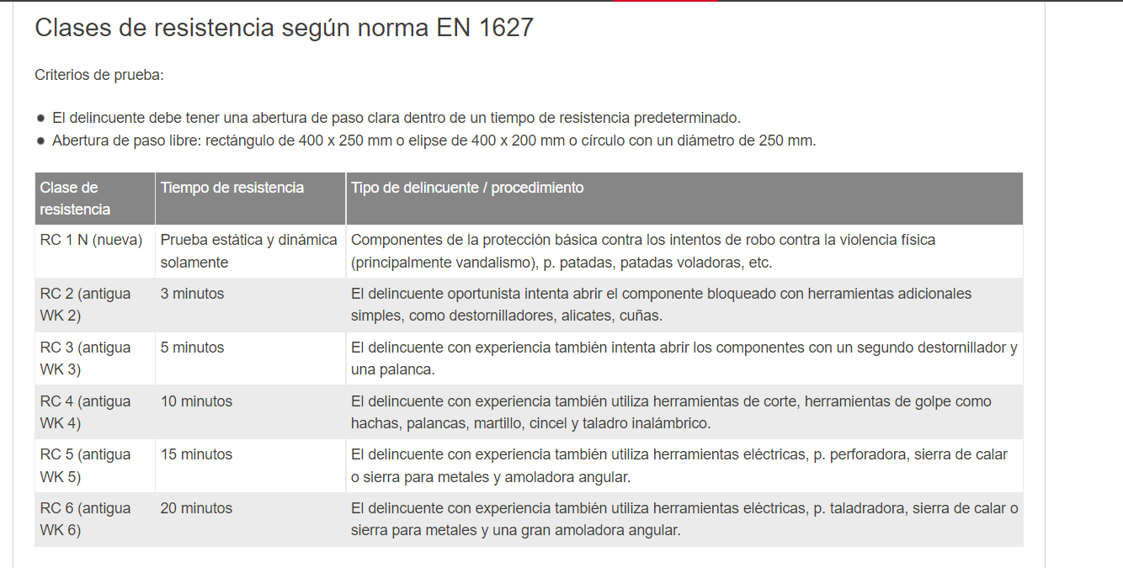

- ¿En qué consiste el uso de jaulas en un CPD?

- Sirven para que en caso de que ocurran rayos por una tormenta eléctrica los alejen de ellos y no afecte.

Lo que viene a ser una especie de pararrayos pero con la ventaja que desviá los rayos mediante unos campos electromagnéticos impide que lleguen a el cualquier tipo de elemento eléctrico externo.

